國中 綜合活動 科考試卷 ____年____班 座號：_____ 姓名：__________

一、單選題：
( )Combin「在小隊裡，小隊員彼此各盡所能，藉由分工與合作來完成各項任務，每個人都努力呈現小隊默契與團隊精神。」請選出有符合以上敘述的小隊互動方式？
(A)嚴厲指責炊事課程忘了調味料夥伴 (B)分配小隊職務，重視隊員的專長或興趣 (C)隊名意義和由來，放在小隊歌裡不恰當 (D)發想小隊呼小隊歌，只是為了炒熱氣氛
答案：(B)
( )Combin黃金鯊小隊的隊員正在討論小隊分工，誰的想法比較正確？
(A)小梅：小玲家裡最有錢，讓他當小隊長，我們可以有比較多的活動經費 (B)小杏：老師總說小莉是模範生，他比較適合當小隊長 (C)小佩：我們應該依每個人的興趣與專長來分配工作 (D)小文：我覺得還是抽籤決定最公平
答案：(C)
( )Combin小隊名的命名通常具備什麼意義？
(A)隊員的生辰八字 (B)小隊長的姓名 (C)象徵小隊精神 (D)沒有特別的意義
答案：(C)
( )Combin學過音樂、舞蹈的小梅，可以發揮所長在小隊中扮演什麼角色？
(A)事務 (B)文書 (C)衛生 (D)康樂
答案：(D)
( )Combin阿寶是個貼心的人，在小隊分工中擔任「★」十分稱職。戶外活動時，他會隨時提醒隊員補充水分避免中暑，並會主動發現身體不適的夥伴，同時帶領隊員維持小隊角的整潔。依前面所述，請問「★」最可能代表下列何者職務？
(A)康樂 (B)事務 (C)衛生 (D)文書
答案：(C)
( )Combin當我們得知對方同為童軍夥伴時，我們會進行「★」，代表童軍真心誠意交朋友。依據上述，請問「★」為下列何種禮節？
(A)執棍禮 (B)左握禮 (C)三指禮 (D)注目禮
答案：(B)
( )Combin小隊中有人無法配合團體活動，只顧自己的利益時，應該怎麼做比較適當？
(A)排擠他，不和他說話 (B)勸導他，請他一起完成團體任務 (C)在網路上揭發他的行為和隱私 (D)直言不諱的責備他
答案：(B)
( )Combin學校舉辦班際拔河比賽，同學應該如何表現以爭取榮譽？
(A)我的身體不好，不關我的事 (B)利用下課時間，大家一起討論練習方式 (C)漠不關心 (D)讓班長想辦法
答案：(B)
( )Combin童軍課準備欣賞小隊表演時，需要使用「馬蹄形」的隊形，老師請班長整隊，身為班長的阿勳，可以選擇下列哪一個手號操？
(A)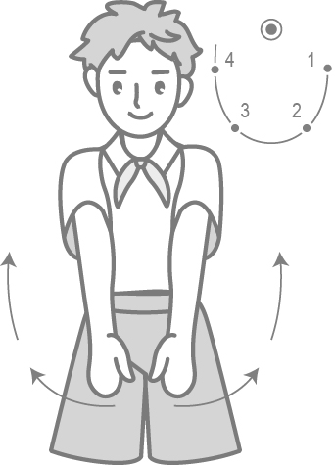 (B)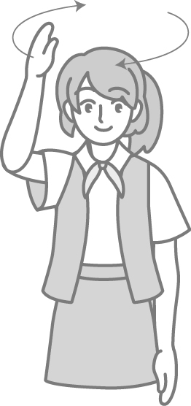 (C)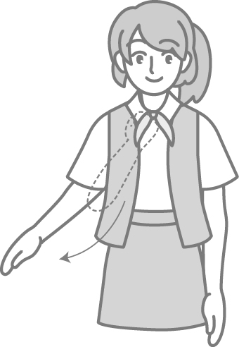 (D)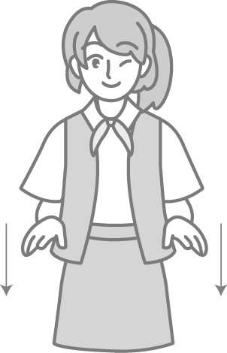
答案：(A)
( )（放學後）
小光：真真，你明天要記得買家政課需要的材料喔！
真真：沒問題！我回家路上會順便買。
小光：那就麻煩妳了。
（回家路上）
芊芊：我們等一下去籃球場打球，好不好？
真真：嗯……可是我要先去買材料耶！算了，我明天早上再買也來得及。
（隔天早上……）
真真：啊！我睡過頭了，上學要來不及了……
（匆忙趕到學校）
小光：真真，家政課需要的材料呢？
真真：我……忘記買了。
依照上面對話，請問真真違反了哪條銘言？
(A)準備 (B)誠實 (C)日行一善 (D)人生以服務為目的
答案：(A)
( )進行校園服務行動的時候，應該採取下列哪一種態度？
(A)看見需要改善的項目，要不顧一切的展開改善行動 (B)所有的改善行動都必須立竿見影 (C)很多需要改善的項目，都可以從小處著手改善 (D)一定要有足夠的經費才有辦法完成校園服務行動
答案：(C)
( )哈哈國中的四位新生正在討論校園安全的議題，以下為他們的對話內容：
寧寧：校園的維護是人人有責，不要事不關己，沒有人是局外人，要用心觀察！
諄諄：不要當個空口說白話的人，對於校園要提出具體建議，不要只會說哪裡不好。
晴晴：三年後我們就畢業了，學校好壞跟我們又沒有太大關係，唸書比較重要！
辰辰：雖然個人力量有限，但我們身邊有同學們，大家一同發揮正向影響力，讓校園更美好。
上述對話中，何者的態度不適當？
(A)寧寧 (B)諄諄 (C)晴晴 (D)辰辰
答案：(C)
( )請問負責請假、獎懲的處室組別為下列何者？
(A)學務處訓育組 (B)學務處
生教組 (C)教務處
教學組 (D)會計室
答案：(B)
( )班上有同學被恐嚇勒索，可以向哪一個處室的組別求助？
(A)學務處活動組 (B)學務處生教組 (C)學務處
衛生組 (D)學務處
體育組
答案：(B)
( )請問電燈、電扇、課桌椅壞了待修理，可以向哪一個處室的組別登記申請？
(A)總務處事務組 (B)總務處文書組 (C)總務處
出納組 (D)教務處教學組
答案：(A)
( )不論在學校生活的適應，或是其他生活上的問題，除了和班級導師溝通外，還可以尋找哪個處室的老師做專業諮詢？
(A)輔導處 (B)總務處 (C)教務處 (D)學務處
答案：(A)
( )下列哪個項目屬於「盲目我」？
(A)個性 (B)口頭禪 (C)性別 (D)內心的傷痛
答案：(B)
( )下列何者是生涯檔案最主要的功用？
(A)炫耀自己的豐功偉業 (B)認識自己、探索未來，作為未來升學進路的參考 (C)記錄自己每個階段的心情 (D)可以和好朋友交換祕密
答案：(B)
( )生涯檔案的編排，使用標籤指引的用意是？
(A)活潑生動 (B)方便查閱及補充 (C)美觀好看 (D)以上皆是
答案：(B)
( )關於製作生涯檔案的好處，下列敘述何者為非？
(A)成為更有效率的自主學習者 (B)改善自己的學習規畫與職涯管理能力 (C)了解自己學習的目標為何 (D)讓自己的生涯發展目標抽象化
答案：(D)
( )很多人都說我是小氣的人，但我不覺得我小氣。這是屬於我的哪個部份？
(A)公開我 (B)盲目我 (C)隱藏我 (D)未知我
答案：(B)
( )時間管理計畫不包括下列哪一項目？
(A)訂定目標 (B)規劃時間分配 (C)確實執行 (D)依自己當天心情好壞不斷修改計畫
答案：(D)
( )在學習新事物時，若要讓自己早點學會和熟悉，下列哪一項敘述較不正確？
(A)一味死記活背 (B)要常常練習 (C)多接觸相關的知識 (D)請教這方面的專業人士
答案：(A)
( )學習時的外在空間環境可以如何布置？
(A)清靜的空間 (B)足夠的學習用品 (C)乾淨的桌面 (D)以上皆是
答案：(D)
( )訂定學習目標時，我們需把握正確的方式與原則，才能訂定出有效的目標，下列敘述何者為非？
(A)獨自默默完成，不告訴他人 (B)明確可量化的目標 (C)訂定完成目標的好處與獎賞 (D)安排行動計畫
答案：(A)
( )要檢視自己對金錢的使用習慣，可以利用什麼方式？
(A)金融卡 (B)信用卡 (C)記帳 (D)存摺簿
答案：(C)
( )投資是理財重要的一環，有關正確的投資態度下列何者為非？
(A)與合法機構往來 (B)投資前應先保留足夠的生活預備金 (C)不要借錢投資 (D)把所有資金都放在最賺錢的投資產品中
答案：(D)
( )下列哪一位同學的金錢價值觀相對於其他人來說較正確？
(A)宜軒：錢可以買到物質享受，卻買不到心靈上的需求 (B)芯屏：我覺得金錢是萬能的 (C)大榮：一個人賺的錢越多，就表示越成功 (D)小敏：有錢才會有權力
答案：(A)
( )下列哪一位同學的表現，顯得十分缺乏理財觀念？
(A)育文：把過年收到的紅包存進郵局 (B)達夫：即使最新院線片預告十分精采，仍堅持影片下檔後再向同學借DVD回家看 (C)阿光：以數位相機拍下出遊的照片後，挑選數張經典照片沖洗出來，其餘的在電腦上觀看 (D)芯屏：逛街時看見名牌手錶最新款，即使錢不夠，還是吵著要父母買
答案：(D)
( )下列處理零用錢的方法，何者不適合？
(A)存進郵局 (B)利用信封袋來區分項目 (C)為自己需要購買的物品儲蓄 (D)拿到多少就通通花掉
答案：(D)
( )請問以下哪位同學運用時間的方法最為有效？
(A)小明活在當下，每天將玩樂擺在第一順位 (B)小華會先將一學期的重要行程寫在行事曆上，再安排其他空白時間的活動 (C)小新一直被時間追著跑，每天都在完成昨天未完成的事項 (D)小文總是擔心事情沒做完，所以把自己的時間安排得非常緊湊，讓自己一天只睡三小時
答案：(B)
( )外食的時候，最好觀察外食場所的衛生與安全，以確保自己的健康，下列何者是觀察的重點？(甲)餐具是否乾淨不油膩；(乙)店員長得好不好看；(丙)工作人員的衛生習慣；(丁)環境是否乾淨。
(A)甲丙丁 (B)乙丙丁 (C)甲乙丙 (D)甲乙丁
答案：(A)
( )請問以下哪一項並非挑選外食的原則？
(A)價格合理 (B)環境符合衛生條件 (C)店面裝潢時尚 (D)食物來源認證
答案：(C)
( )以下何者為早餐飲料中，最不健康的選擇？
(A)無糖豆漿 (B)優酪乳 (C)鮮奶 (D)保久調味乳
答案：(D)
( )請問下列何者為「優質蛋白質」？
(A)雞胸肉 (B)水煮蛋 (C)豆漿 (D)以上皆是
答案：(D)
( )選購飲料或食物時，需注意包裝上的哪些資訊？
(A)原料成分 (B)哪位明星代言 (C)包裝配色新穎 (D)是否有卡通圖案
答案：(A)
( )衣服清洗乾淨後，如何收納也是一門學問，下列哪一種衣物收納方式既節省空間，又方便拿取？
(A)衣服晾乾後，直接收進衣櫃裡，隨意擺放即可 (B)利用折衣板將衣物折成同樣大小 (C)將T恤捲成桶狀，褲子則吊掛收藏 (D)所有的衣物都以吊掛的方式收進衣櫃裡
答案：(C)
( )下列哪一種材質的衣料不適合用來製作冬天穿著的衣服？
(A)傳熱性佳的麻質衣料 (B)保溫性佳的毛質衣料 (C)質輕柔軟的絲質衣料 (D)手感似羊毛的亞克力
答案：(A)
( )小駒對於國中生活有許多期待，不但想學習新知識，也渴望結交好朋友。進行小隊分組時，對於落單或內向的同學，我們應採用下列哪種態度或處理方式較適當？
(A)不希望他們加入自己的小隊 (B)消極給予適度的幫助與鼓勵 (C)只讓那些同學自行組成一隊 (D)報告老師，請老師提供協助
答案：(D)
( )平常只喜歡一個人研究天文議題，尤其是2019科學家在全球首次公開拍攝黑洞，此部分依周哈里窗的分類是屬於？
(A)未知我 (B)隱藏我 (C)盲目我 (D)公開我
答案：(B)

